Ребенок кусает детей в детском саду – что делать?
Основные причины появления этой вредной привычки у ребёнка и способы решения возникших в связи с этим проблем
Причина первая. Доказательство значимости.
Зачастую ребёнок начинает кусаться лишь для того, чтобы доказать свою значимость и завоевать авторитет в коллективе. Таким способом он хочет добиться подчинения ему окружающих воспитанников группы и возможности контролировать их действия
Как действовать в таком случае?
Главное – это научить ребёнка выражать свои желания не с помощью укусов, а словами. Доступно объяснить малышу, что укушенным быть обидно и больно, можно с помощью игр, где он должен участвовать в ситуации сначала в роли «кусаки», а после в качестве пострадавшего. Во время этого развлечения нужно показать, что простые фразы вроде «я не хочу», «я сержусь» или «мне это не нравится» действуют гораздо эффективнее укусов.
Причина вторая. Чувство тревоги.
Ребёнок может кусаться в том случае, когда испытывает чувство тревоги или дискомфорта от нахождения в конкретном месте или окружении. Вероятно, ему страшно, или он чувствует себя беззащитным. Если ребёнок кусает детей в саду именно по этой причине, то….
Как действовать в таком случае?
Для решения проблемы родителям нужно окружить его ещё большей любовью и заботой, постараться создать дружественную атмосферу вокруг малыша и, может быть, дать ему немного больше личного пространства. Если кроха ходит в сад совсем недавно, нужно дать ему время для адаптации. Пусть возьмёт с собой в группу любимую игрушку или другую вещь из дома, которая даст ему чувство уверенности и спокойствия.
Причина третья. Нерастраченная энергия.
Порой случается, что в роли «кусаки» выступает гиперактивный ребёнок. И пускает в ход зубы он лишь потому, что в течение дня ему не удалось выплеснуть достаточное количество энергии.
Когда такой ребёнок кусает детей в детском саду, что делать родителям?
Чётко соблюдать распорядок дня малыша. До обеда ему рекомендованы подвижные игры и физические нагрузки, к примеру, танцы, плавание, езда на велосипеде. А вот вторую половину дня лучше провести спокойно, рисуя, играя с конструктором, лепя из пластилина или читая книги.
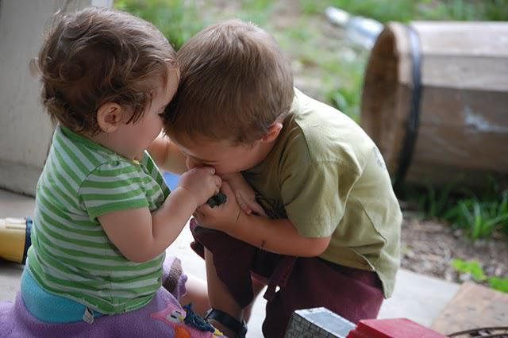
Причина четвертая. Чрезмерная эмоциональность.
Если малыш с помощью укусов выражает положительные эмоции, то нужно предложить ему альтернативу, как показывать свои чувства другими способами – используя добрые слова, объятья и поцелуи.
Возможен другой вариант – когда ребёнок кусает детей из-за нахлынувшей на него агрессии. Как по-другому можно её выразить, кроха пока не знает. Вот и прибегает к использованию зубов.
Причина пятая. Недостаток внимания.
Если малышу кажется, что мама с папой не уделяют ему должного внимания, он ищет способы исправить это. Чтобы хоть как-то зацепить родителей, ребёнок кусает детей в саду.
Что делать при этом взрослым?
Нужно постараться проводить с крохой как можно больше времени. Обнимать его, целовать, вместе играть, читать книги и просто общаться. Вскоре между родителями и ребёнком установится невидимая связь, его психология станет более понятна, и появится возможность предугадать, когда и по какой причине малыш может укусить. Именно в этот момент нужно переместить его внимание на что-либо, отвлекающее ребёнка от возникшего желания пустить в ход зубы.

Уважаемые родители, желаем успехов!

